112學年度 第一學期 課號：I4390

進階程式開發技術
程式作業報告

程式作業04

姓名：李信均
座號：I4B18

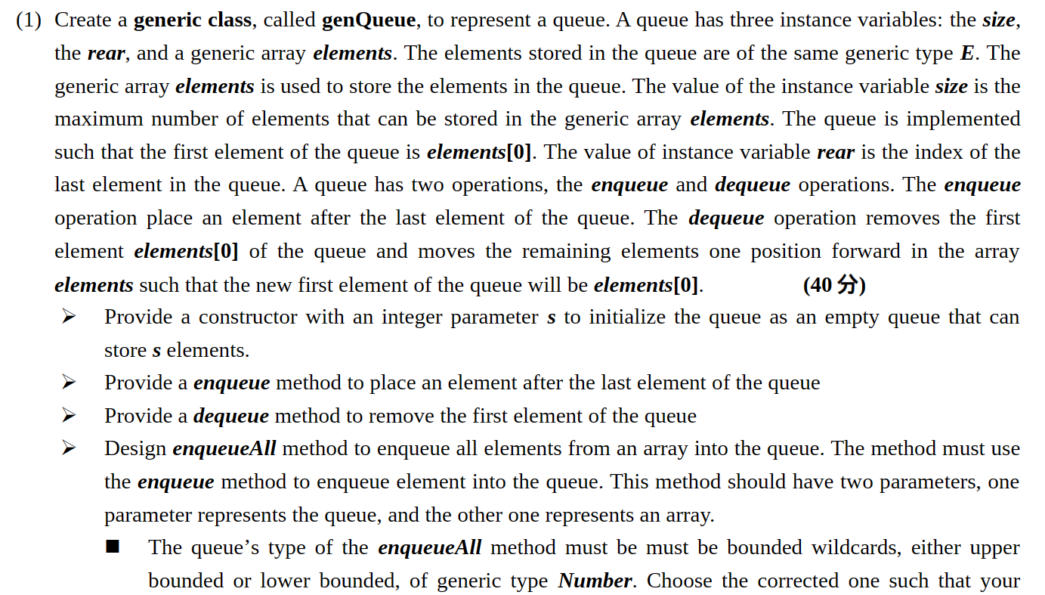
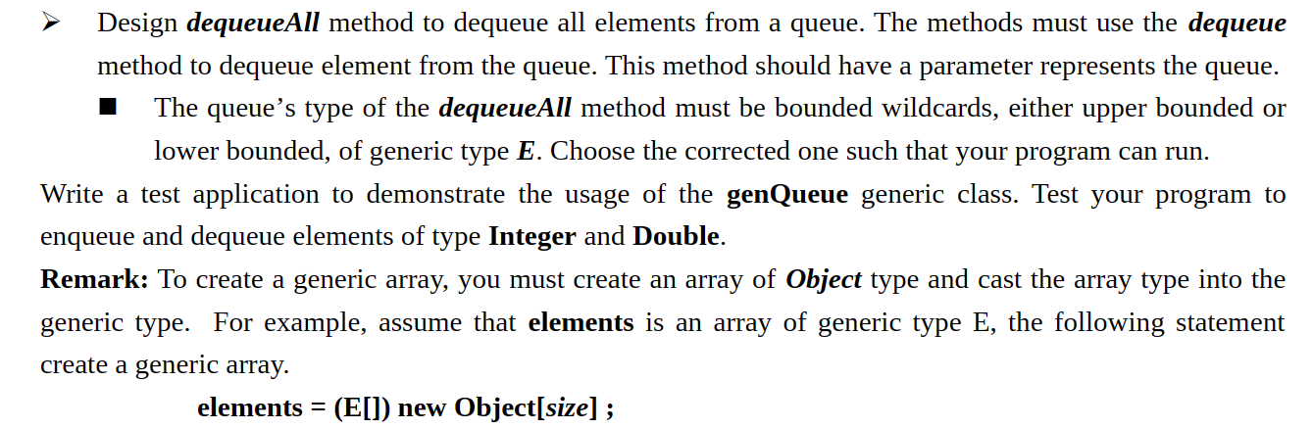
建構子和member
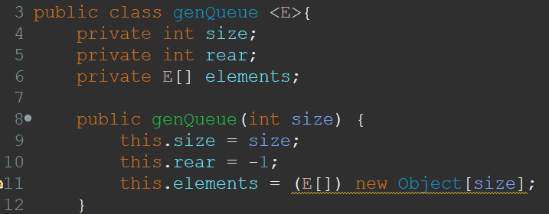
Enqueue，當被加入時rear往後移
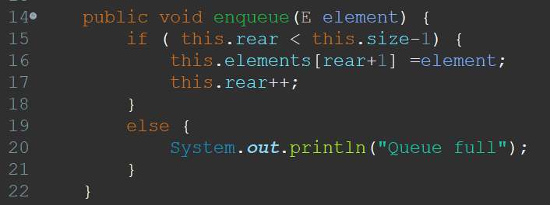
dequeue，當被刪除時rear往前移
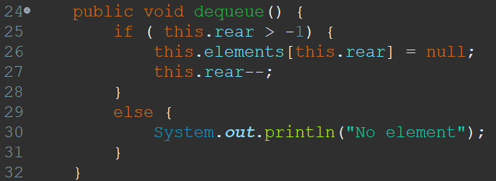
Front，取得目前queue最前面的值
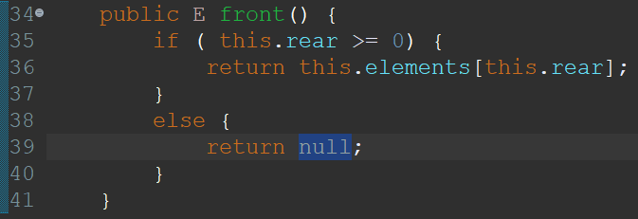
enqueueAll，加入陣列
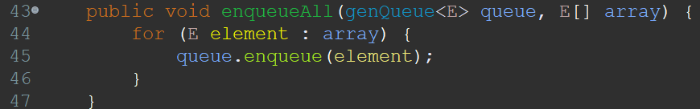
dequeueAll，移除全部
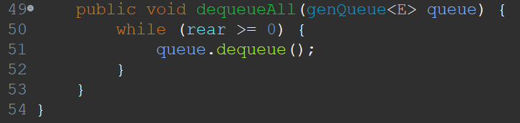
Test program：
創建三個queue，分別為int、number、double
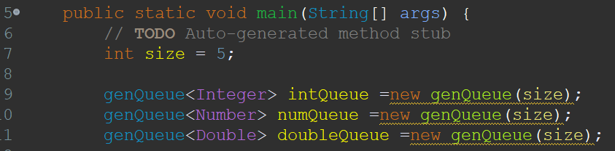
測試int queue，依序加入1、2、3，印出後刪除第一個
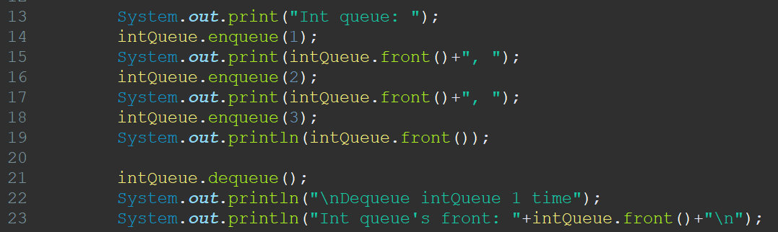
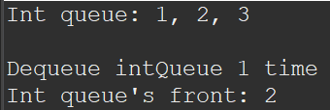

測試num queue，依序加入1、1.5、2，印出後刪除前兩個
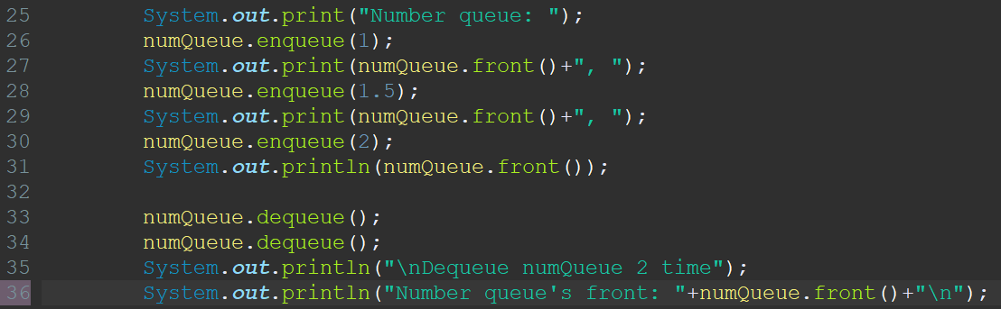
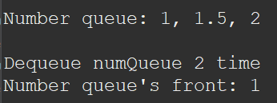
測試double queue，依序加入1.2、1.5、1.8，印出後刪除前三個
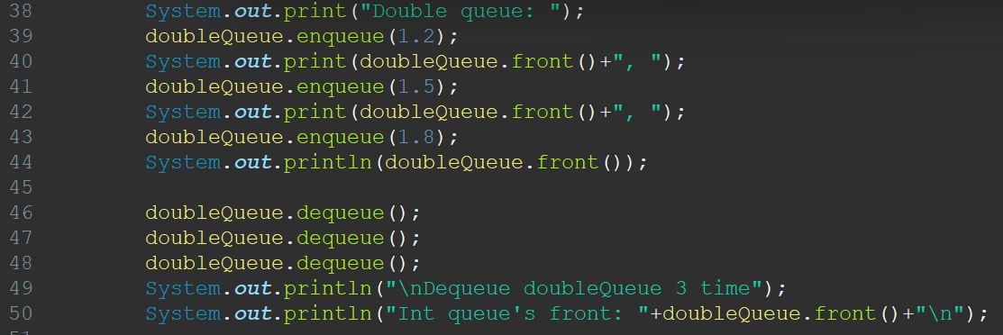
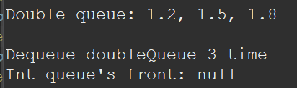
測試enqueueAll，宣告陣列裡面有4、5、6並加入queue，因為要先移除最前面的項目才能取後面的值，所以需要依序移除並取得，2、1為前面還沒移除的數
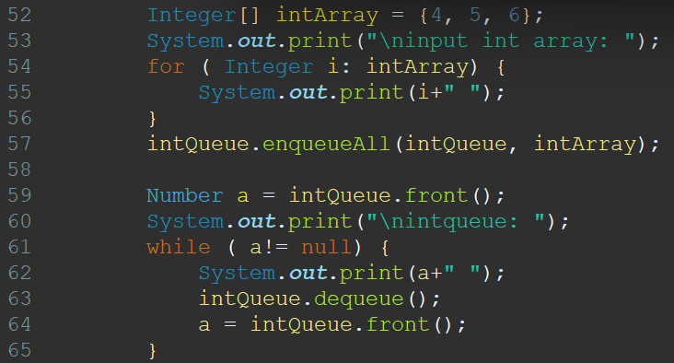
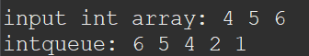
宣告陣列裡面有4, 5.3, 6.6並加入queue，1為前面還沒移除的數
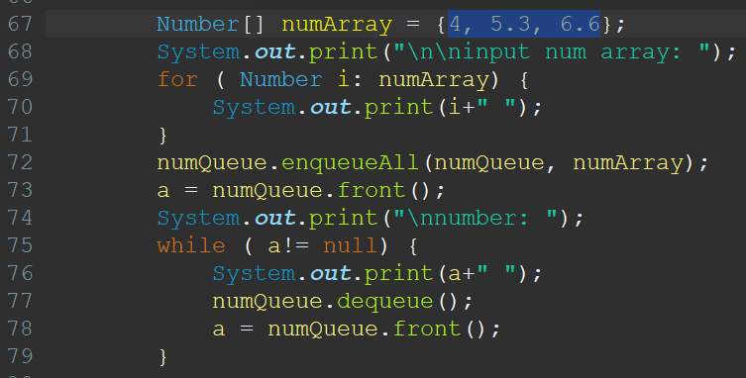
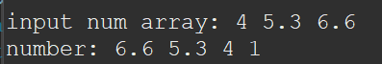
宣告陣列裡面有4, 5.3, 6.6並加入queue
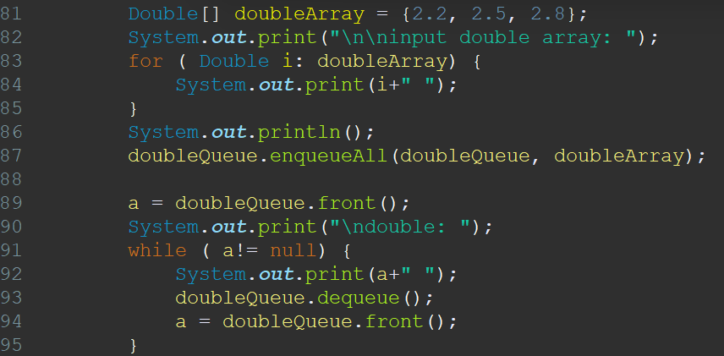
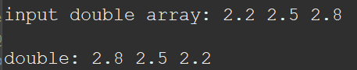
測試dequeueAll，都沿用以上的array
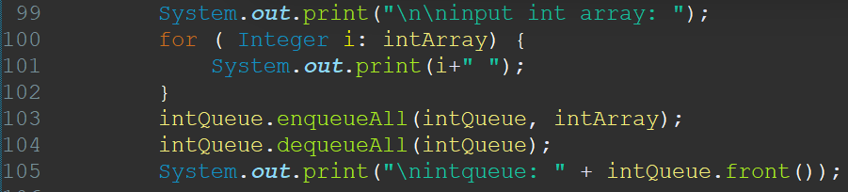
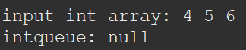
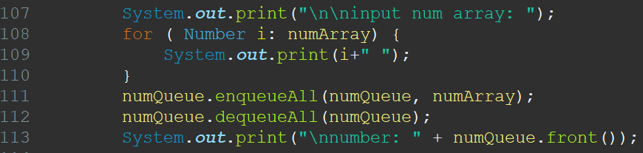
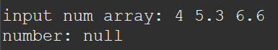
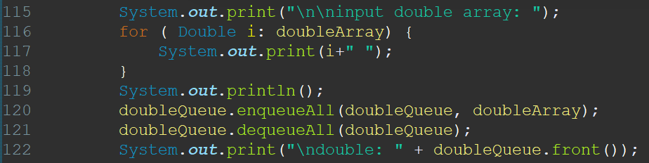
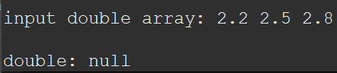
完整輸出：
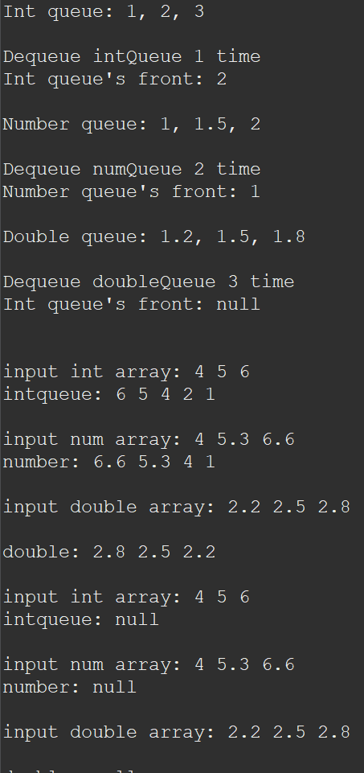
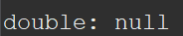
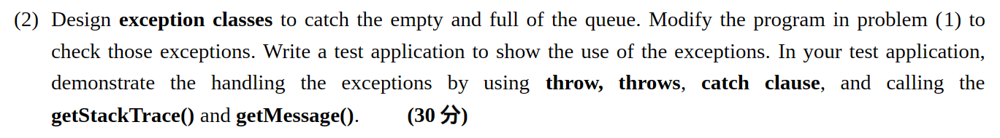
新增兩個class分別為空的和滿的exept
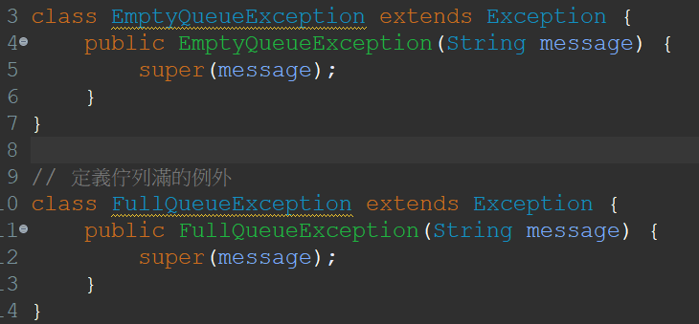
讓enqueue跟dequeue都throw exeption
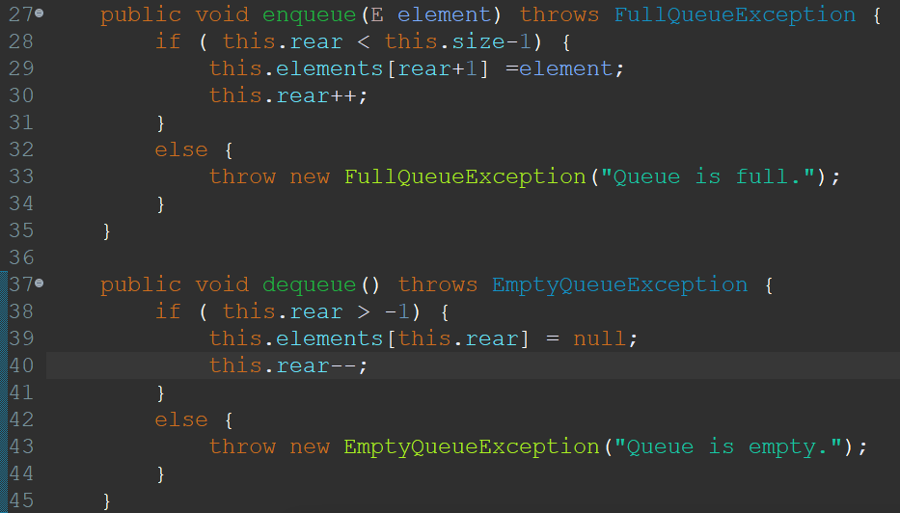
Test
宣告大小為五queue，接著填入6個數，分別為6開始的遞減數字
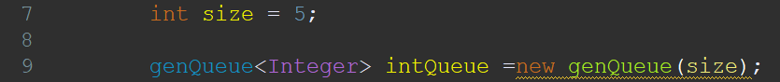
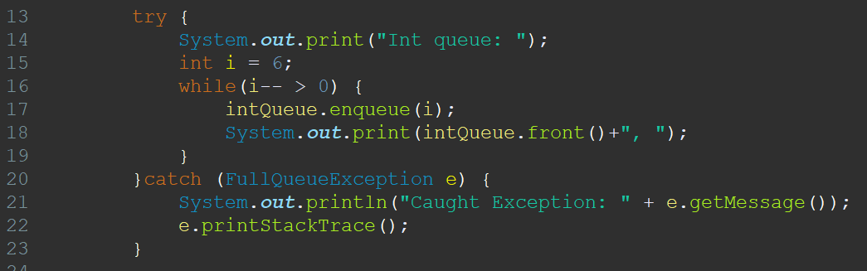
拋出exception
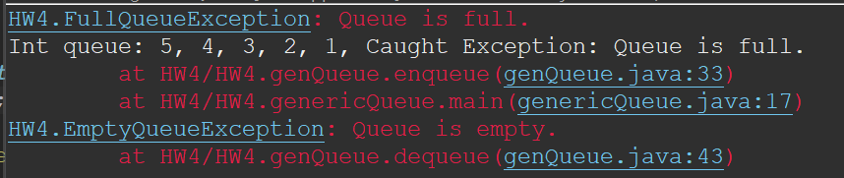
移除6個數保證會有exept
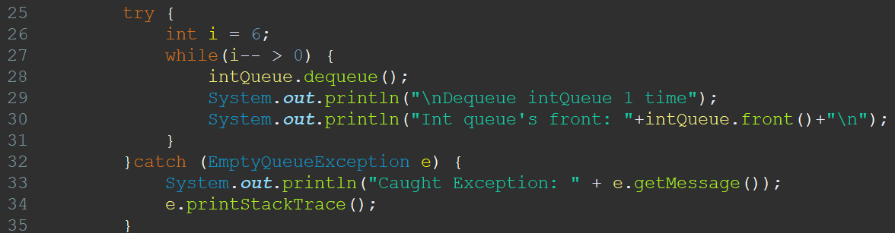
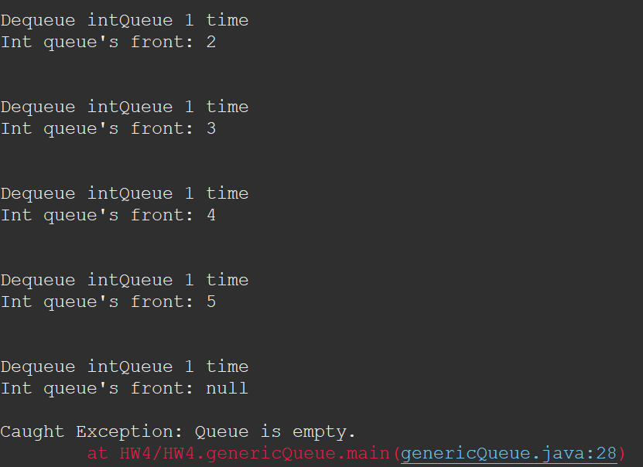
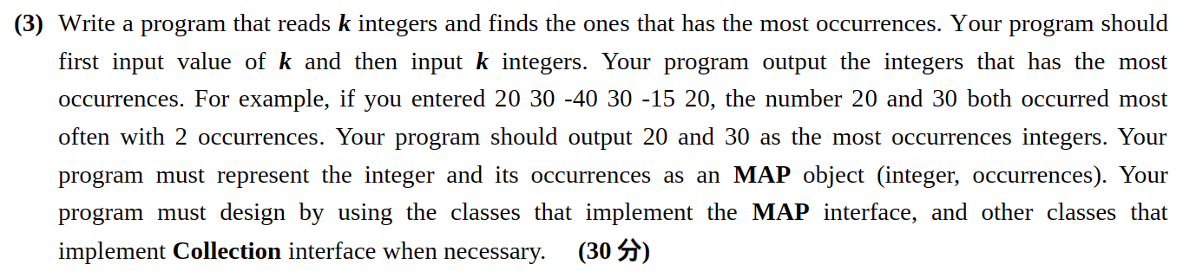
Input k個數
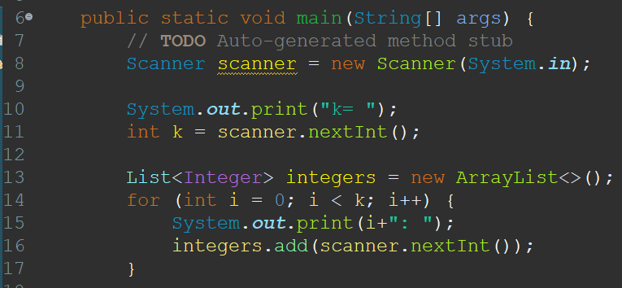
將input的數放進map，這裡有用到getOrDefault，假如map已存在該數字則出現次數加一，如果沒出現過該數字則設為0
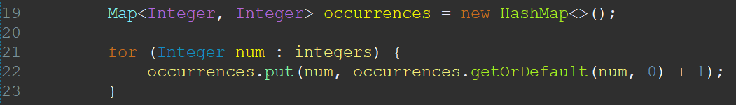
使用Collections找出max，並比對是哪個數字
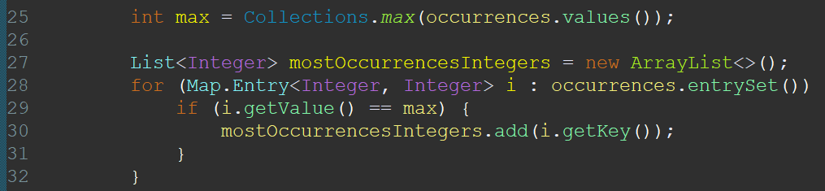
結果：
